**EL7037配合EL5112实现位置闭环**

|  |  |
| --- | --- |
|  | 作者：解宏博  职务：华北区 技术工程师  公司：BECKHOFF中国  邮箱：hb.xie@beckhoff.com.cn  日期：2024-04-15 |
| **摘 要：**  针对控制两相单极或者双极的步进电机来说，倍福的EL7037模块比EL7031模块输出脉冲的动态性和稳定性更好，步进EL7037可以接入编码器模块，如果编码器制式不符合模块要求，还可以配合倍福的EL5编码器模块实现位置闭环。 | |
| **附 件：**   |  |  |  | | --- | --- | --- | | 序 号 | 文件名 | 备注 | |  |  |  | |  |  |  | |  |  |  | |  |  |  | | |
| **历史版本：**   |  |  |  | | --- | --- | --- | |  |  |  | |  |  |  | |  |  |  | |  |  |  | |  |  |  | | |
| **免责声明：**  我们已对本文档描述的内容做测试。但是差错在所难免，无法保证绝对正确并完全满足您的使用需求。本文档的内容可能随时更新，如有改动，恕不事先通知，也欢迎您提出改进建议。 | |
| **参考信息：** | |

目 录

1. 软硬件 3

1.1. 软硬件介绍 3

1.1.1. 硬件 3

1.1.2. 软件 3

2. 准备工作 3

2.1. EL7037模块说明 3

2.2. 硬件接线 4

3. 具体操作 5

3.1. EL5112模块参数设定 5

3.2. EL7037模块参数设定 6

3.3. 软件参数设定 8

3.4. 不同操作模式对比 10

# 软硬件

## 软硬件介绍

### 硬件

TwinCAT控制器，现场的是C6015，模块分别是EL7037和EL5112。

### 软件

TwinCAT XAE，由于现场的是XAR是4024.44版本，因而笔记本匹配同样版本的XAE。

# 准备工作

## EL7037模块说明

根据以往同事经验，控制步进电机最好选用EL7037模块，取代EL7031模块。当然如果电压和电流不匹配，还可以根据步进电机具体情况，选择48V和5A对应模块。针对EL7037模块，配合ZB8610，可以实现连续输出电流从1.5A提升到3A。

模块不仅支持通过COE以及PDO进行参数配置，还可以通过TwinCAT 3 Drive Manager 2进行简单配置调试，安装TE5950使用最新的配置工具即可。

EL7037模块支持编码器输入，手册写明编码器输入是5-24V，单端5ma典型值信号，亲测HTL24V读入是可以的，因为手上只有RS422差分信号和HTL，没有OC门和TTL编码器输出，所以只测试HTL是可以的，然后测得电流是6mA左右，因而先不用外串电阻，不用担心电流过大导致元器件寿命缩短，编码器最大支持的输入频率是100KHz，模块默认四倍频后即400KHz。

对于这个模块来说，编码器供电是24V，来自于Power Contact，因为编码器是单端信号接入，或者直接从模块上的对应接线口接线，或者采用同源开关电源及端子进行接线。这个模块默认是64细分后微步，并且不可调。模块自带的两个DI是24V的PNP输入信号，可以配置为普通DI，硬件使能信号，外部锁存信号，或者配合Pos Interface使用的AutoStart功能，并且第二个DI还可以配置成0.5A的PNP的DO，用来控制步进电机抱闸等。

根据模块firmware和hardware版本，模块最大可以配置输出16000/32000脉冲每秒，电流环也区分是32K还是64K的周期频率。针对模块的PowerContact电流消耗，注意还需要考虑是否编码器直接从模块供电。

针对操作模式，如果选择Automatic，可以实现根据PDO里面的预配置，模块自动选择进入速度模式还是位置模式，但如果想配合倍福的步进电机，实现FOC控制，需要手动选择扩展位置模式或者扩展速度模式，而PDO预配置里面对应选择速度控制或者位置控制即可，当然配置好反电动势和电感等参数后，如果采用倍福步进电机，还可以实现Sensorless控制模式，对应PDO预配置也选择速度控制，如果配合第三方主站软件使用，就需要选择Position Interface控制方式，类似PP模式，所以使用时候一定注意好预配置PDO和模块工作模式的匹配问题。

如果编码器和电机正向表现不一致，即呈现空载飞车的现象，可以在熟悉的Enc或者Drive里面实现掉向，也可以在EL7037或者EL5112中调整编码器或者电机的旋转方向。

并且对于步进驱动模块或者脉冲发送模块，不同于COE和SOE协议驱动，下发的速度指令不是通过位置环和速度环的一圈脉冲数做比例换算后，通过Veloctiy Output Scaling发下去，而是根据参考速度作为最大速度，对应32767，两个字节的CSV速度指令值，进行线性换算下发。而对应的步进驱动模块或者脉冲发送模块也是按此方式解码控制电路发送对应脉冲，并且不同于模拟量控制的驱动，不需要做速度保护，直接把最大速度和参考速度设成一样即可，省的混淆。

并且模块的开环时候的跟随误差是很正常的，跟DC或者FreeRun设置没关，是由于下发的CSP指令或者CSV指令是整形不是浮点型，导致的取整误差导致。

无论模块处于速度模式还是位置模式，编码器计数采用内部还是外部，模块都会转换成增量类型，因此不需要像伺服驱动一样配置最大和单圈溢出掩码，并且模块在Link到NC时候已经自动匹配了对应CounterValue的位数，生成最大溢出掩码值了，我们只需要二次确认下即可。

## 硬件接线

第三方步进电机当前标配的是旋变编码器的，虽然旋变抗高温和强磁环境的性能较好，但模拟量信号不如数字信号抗信号干扰能力强，因而线缆不能太长，所以实际项目中很短距离后就使用信号转换器，转换成RS422后接入到EL5112中，配合EL7037构成闭环。编码器供电采用同源24V供电，不通过EL5112进行供电。编码器接入EL5112的通道1。

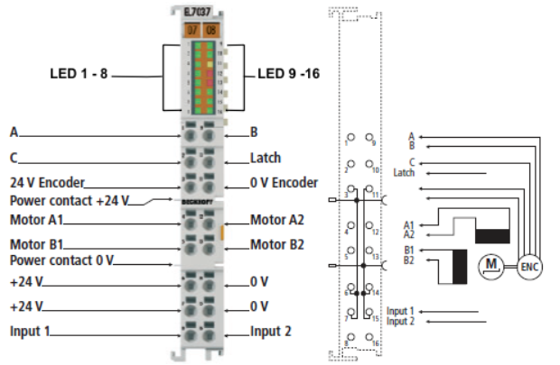

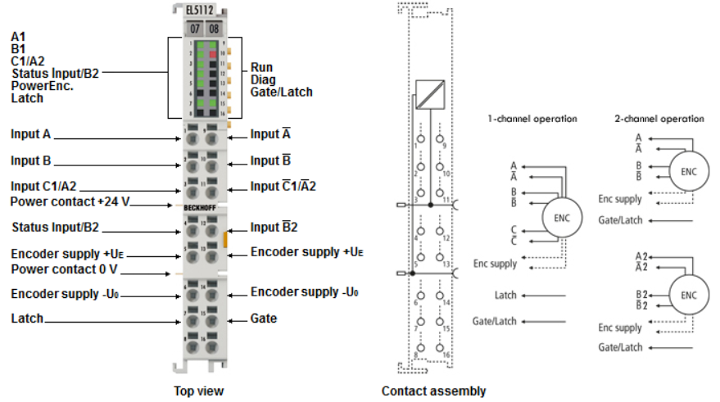

一辆蓝色的车

# 具体操作

## EL5112模块参数设定

本项目中采用EL5112是因为转换器出来只接了AB两相，而EL5112可以接两路步进电机反馈，节省空间和成本，测试只涉及基本的位置读入，不涉及C相或者外部信号复位或置位，门信号，位置锁存，同步时钟微增量设定，滤波设定，断线检测，编码器供电电压选择，计数上下限设定，频率周期速度设定获取等。

首先，需要关注8000：06参数，默认对增量信号进行四倍频，这里我们保持默认：

然后在8001：1D中选择编码器接入类型是0: Encoder RS422 (diff. input)：

最后选择匹配的预定义PDO类型：

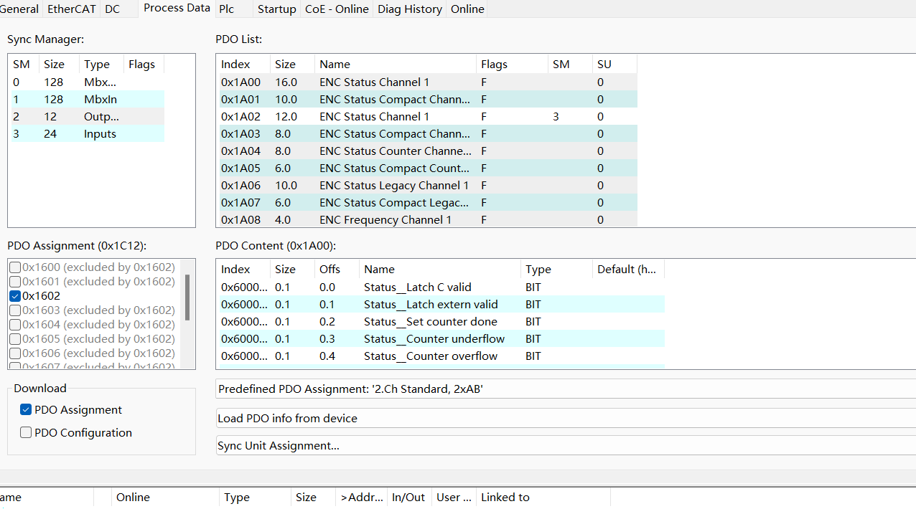

## EL7037模块参数设定

首先，匹配步进电机的额定工作电流和静态电流，这里8010：01设为1.5A，8010：02设为0.5A，也可以设定一半的额定电流，额定电压匹配8010：03设为24V。因为步进电机是第三方的，并且位置环通过EL5112接入到NC中，所以EL7037只能工作在速度模式，所以电机的电阻，电感和反电动势参数可以不输入，如果有的话最好也输入进去。8010：06匹配步进电机的步数，当前是200步：

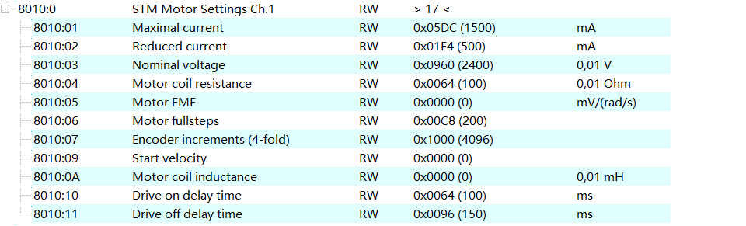

然后更改模块的操作模式，8012：01选择velocity direct。模块输出速度范围8012：05匹配电机的额定或者工作转速，当前选择2000 Full Steps/s。反馈类型和反馈脉冲数设定主要影响模块EL7037读取的Counter Value，而我们采用的是EL5112的Counter Value关联NC位置环，速度环里模块不采集这个位置反馈信号，所以这里不用关心：

最后选择匹配的预定义PDO类型：

## 软件参数设定

先自动或者手动建立NC轴和EL7037的关联：

然后更改Enc关联到EL5112：

然后根据EL5112连接的编码器情况设定Enc的Scailing Factor，这里丝杠导程是2mm，旋变转换后的增量一圈是65536个脉冲，所以输入0.000030517578125：

然后设定模块输出的参考速度，这里需要注意，因为模块工作在速度模式，所以指令是参照这个速度进行下发的，一旦匹配不对，就需要位置环滞后纠偏，这个速度不仅取决于步进电机的能力，更多的是受模块输出脉冲速度的限制，这里输入20：

因为编码器一圈反馈65536脉冲，而模块接受指令一圈对应12800脉冲，编码器脉冲比模块发送脉冲精度高很多，所以可以不设死区距离，或者也可以设置为Enc-Scailingfactor的两倍，并且需要切换NC为有加速度前馈的模式，才可以启用并设定这个参数。死区补偿时间设定为0.008s，可以补偿在轴参数中，也可补偿在新的Enc的时间补偿里面：

至此完成所有参数设定，可以正常通过NC进行控制了，把位置环增益设0可以看到偏差并不会很大，表示参数设定基本没有问题。

## 不同操作模式对比

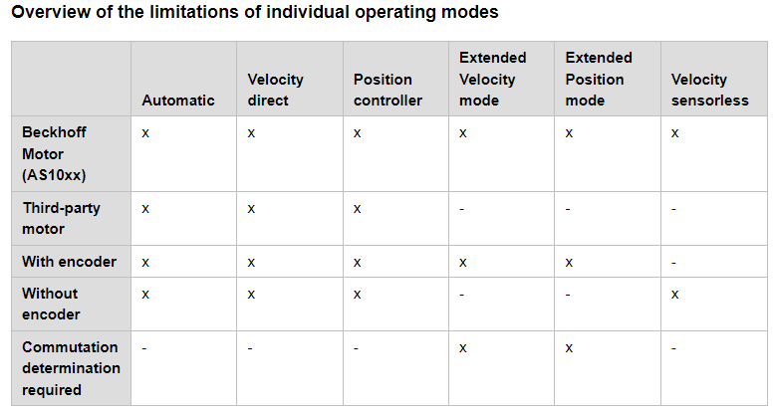

电脑屏幕的照片

**上海（ 中国区总部）**

中国上海市静安区汶水路 299 弄 9号（市北智汇园）

电话: 021-66312666

**北京分公司**

北京市西城区新街口北大街 3 号新街高和大厦 407 室

电话: 010-82200036 邮箱: beijing@beckhoff.com.cn

**广州分公司**

广州市天河区珠江新城珠江东路32号利通广场1303室

电话: 020-38010300/1/2 邮箱: guangzhou@beckhoff.com.cn

**成都分公司**

成都市锦江区东御街18号 百扬大厦2305 室

电话: 028-86202581 邮箱: chengdu@beckhoff.com.cn

|  |  |
| --- | --- |
| 请用微信扫描二维码  通过公众号与技术支持交流 | 倍福官方网站：  https://www.beckhoff.com.cn  在线帮助系统：  https://infosys.beckhoff.com/index_en.htm |
| 倍福虚拟学院：  https://tr.beckhoff.com.cn/ |
| 招贤纳士：job@beckhoff.com.cn  技术支持：support@beckhoff.com.cn  产品维修：service@beckhoff.com.cn  方案咨询：sales@beckhoff.com.cn |
|  |